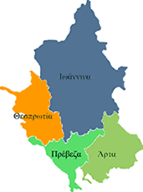


ΕΛΛΗΝΙΚΗ ΔΗΜΟΚΡΑΤΙΑ
ΠΕΡΙΦΕΡΕΙΑ ΗΠΕΙΡΟΥ
ΓΡΑΦΕΙΟ ΤΥΠΟΥ

Ιωάννινα 2 Ιουλίου 2007

Συνέντευξη Τύπου

Αύριο Τρίτη 3 Ιουλίου 2007, στις 11:30, ο ΓΓΠΗ κ. Δημήτριος Πανοζάχος, θα δώσει συνέντευξη τύπου στην αίθουσα συνεδριάσεων της Περιφέρειας Ηπείρου…

ΑΠΟ ΤΟ ΓΡΑΦΕΙΟ ΤΥΠΟΥ

ΤΗΣ ΠΕΡΙΦΕΡΕΙΑΣ ΗΠΕΙΡΟΥ

